交易計畫\_曾貫岑(110.02.25)

**黃豆(SY)、黃豆油(BO)、黃豆粉(SM)之配對交易**

1. 商品分析
2. 黃豆最大進口、消費國為中國，最大出口、生產國為巴西、美國。

美國農業部(USDA)定期公布黃豆的作物進度報告、供給需求報告、庫存數據，其中最為重要的庫存數據公布時間在每季度末。

1. 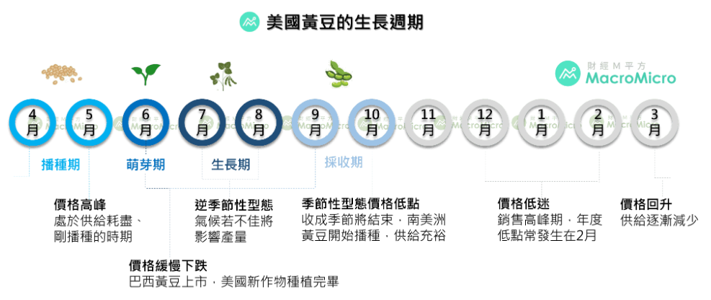季節性  
   黃豆價格通常為五月為高峰、二月為低峰(如下圖)，考慮季節性對價差比例影響。
2. 上下游關係  
   黃豆油、黃豆粉是由黃豆加工製成，黃豆價格會受到前兩者需求影響。  
   加工壓榨過程，黃豆粉與黃豆油同時產生(價值比為3：2)，通常視為黃豆油為黃豆粉的副產品。
3. 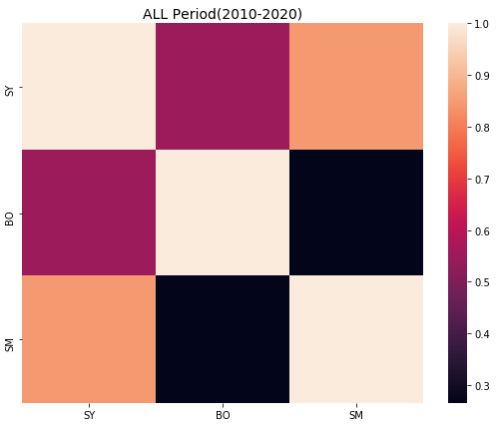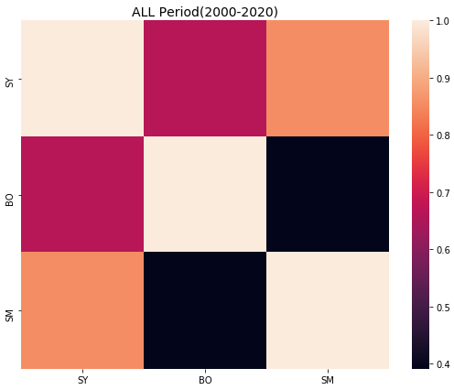相關性分析  
   將價商品格轉換報酬率(return)分析，預期為上下游商品有較強的相關性(SY對SM、SY對BO)，對兩樣本期間(2000-2020、2010-2020)做相關性分析，可看出SY對SM相關性最強，SY對BO次強，BO對SM最弱。  
   接下來再用不同window的Rolling Correlation觀察相關性之穩定性，

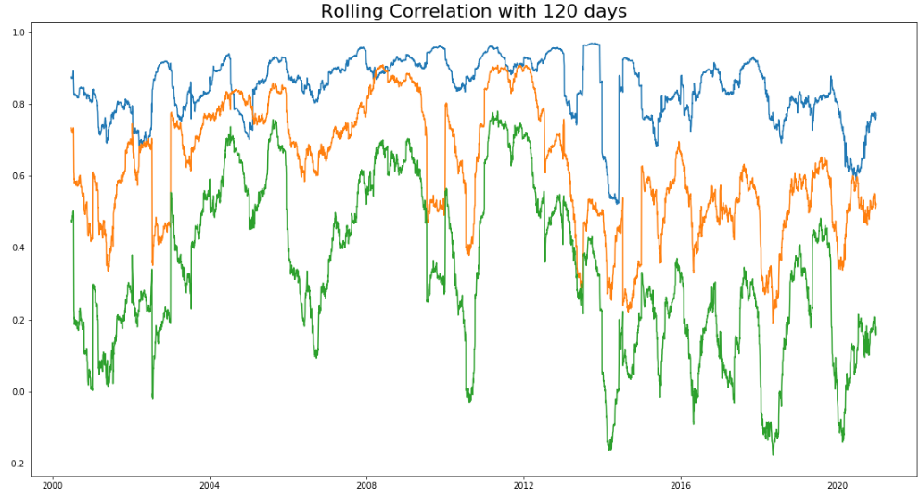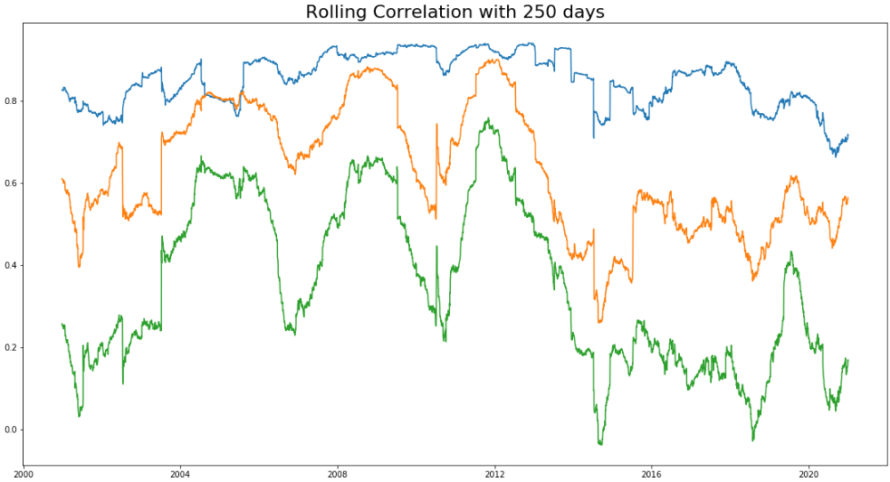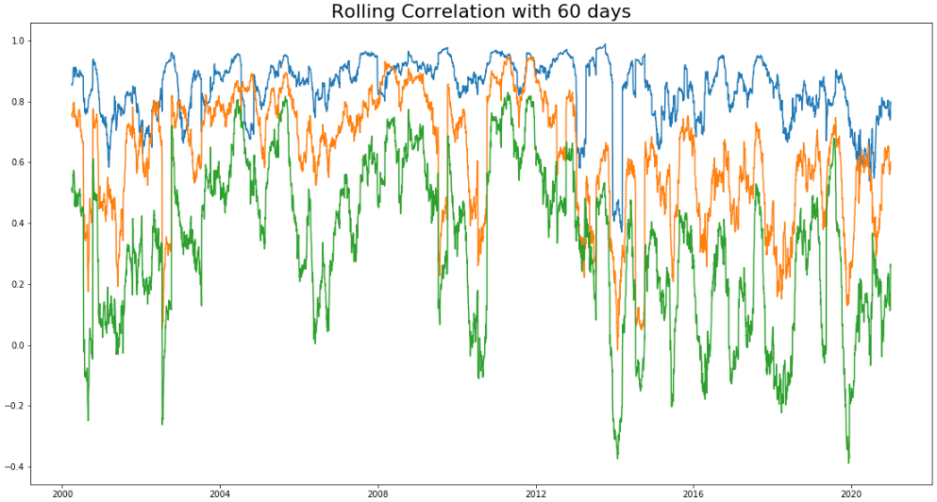下三圖為window為60 days(季)、120 days(半年)、250 days(年)的Rolling Correlation，可看出SY對SM有最強的相關性，且穩定性最高。

(藍線為SY對SM、橘線為SY對BO、綠線SM對BO)

1. 標的概述

|  |  |  |  |  |
| --- | --- | --- | --- | --- |
| 標的規格(2021.02.23) | | | | |
| 商品 | 黃豆(SY) | 黃豆粉(SM) | | 小黃豆(YK) |
| 期貨保證金(USD) | 3300 | 2310 | | 660 |
| 合約大小(USD) | 70000(1400\*50) | 42000(420\*100) | | 14000(1400\*10) |
| 合約大小比例 | 5:3 | | 3:1 | |
| 交易口數比例 | 3:5 | | 1:3 | |

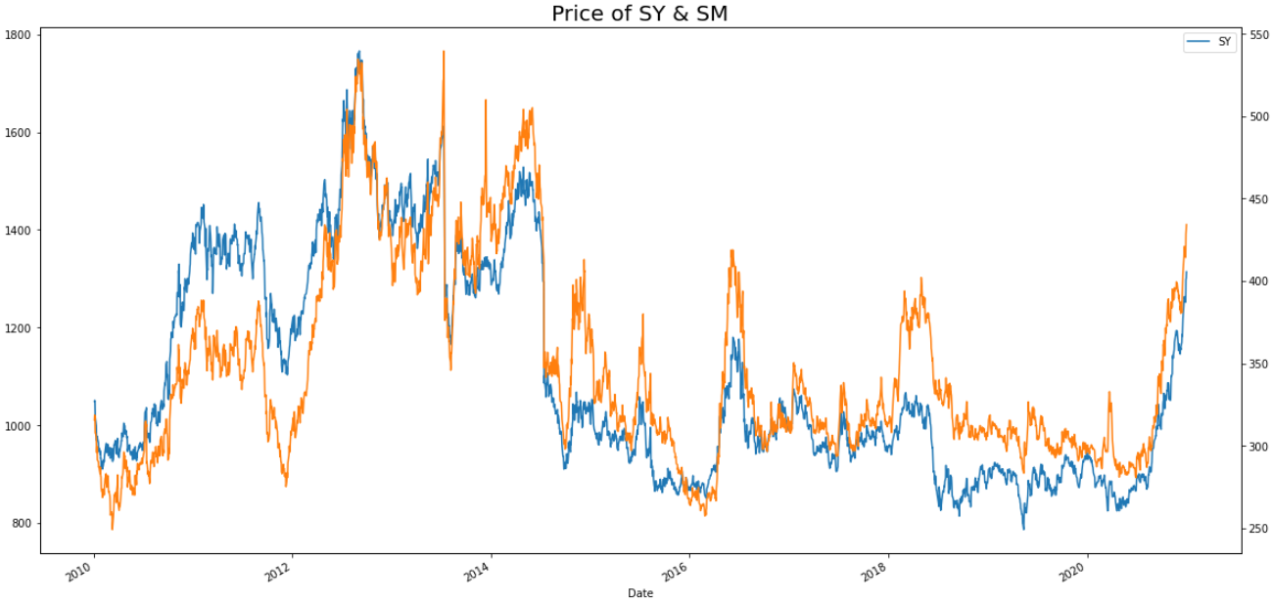標的選擇：黃豆(SY)對黃豆粉(SM)

1. 優化條件

避免價差結構改變  
觀察最近十年的Rolling Correlation(下圖)，在12月至2月時相關性大幅降低的機率高，價差比例易有趨勢性，推論原因為收成淡旺季之季節性影響。

加入測試參數：

1. Rolling Correlation(5日– 60日)；
2. 商品季節性月份；
3. 庫存數據公布時間。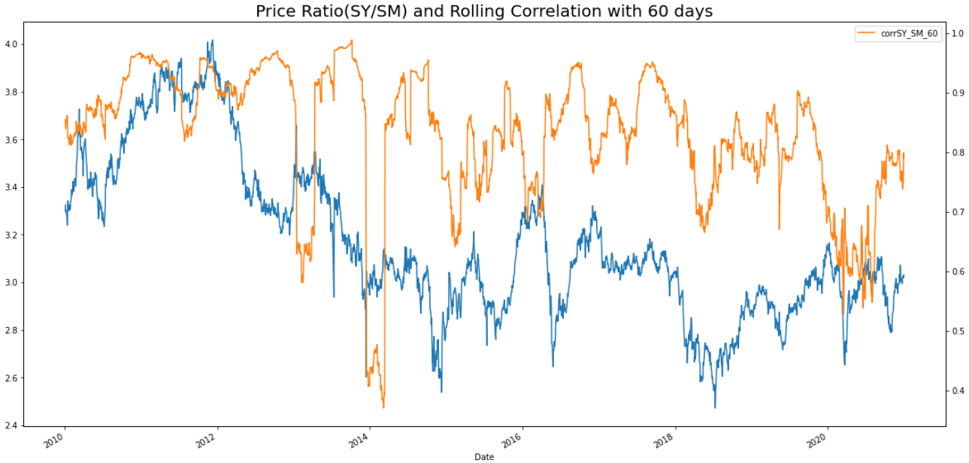
4. 方法、模型

模型選擇：Multi-Input LSTM(2018)

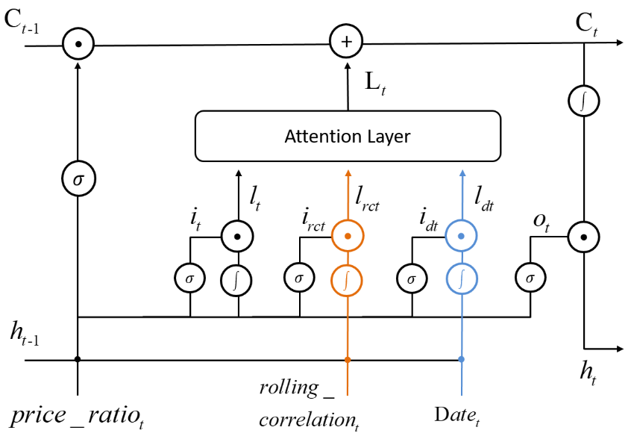交易週期：(1)日內交易 (2)跨日波段。

|  |  |  |
| --- | --- | --- |
|  | 日內交易 | 跨日波段 |
| Inputs | mainstream為價差比例 其餘變數作為外部因子 | mainstream為價差比例 其餘變數作為外部因子 |
| Output() | 當日是否交易(0或1) | 預測未來報酬率 |

|  |
| --- |
| **日內交易架構** |
| 1. 先對價差比例作日內的價量策略 2. 將策略回測交易紀錄作為上述模型的output(轉換為每日損益是否為正)進行training。 3. 作為外部因子擇時模型對日內價差策略進行優化。 |
| **跨日波段架構** |
| 1. Outputs為預測未來報酬率 2. 當預期損益(預測未來報酬率–交易成本)高於定值時進場。 |
| **其他外部因子、優化方法** |
| 1. 黃豆、黃豆粉報酬率，若上下游商品有顯著領先落後關係，將單商品的報酬率作為外部因子。 2. 利用動態時間演算法(Dynamic Time Warping)，對兩商品時間序列相似性做更深的分析。 |

**當沖策略**

1. 突破當沖策略(以恆生指數期貨為例)

|  |  |
| --- | --- |
| 主邏輯 | 在爆量大根K棒出現時，有高機率延續趨勢。  考慮波動度的前提下，直接在當前K棒上下掛停止單，預期在爆量K棒時就先進場。 |
| 進場機制 | 多單：當前K棒最高價+倍數(參數1)\*動態調整波動度(參數3)價位掛停止單；  空單：當前K棒最低價-倍數(參數2)\*動態調整波動度價位掛停止單。 |
| 出場機制 | (1)收盤前兩根K棒出場；  (2)固定停損。 |
| 動態調整波動度 | 動態調整波動度=調整係數\*AverageTrueRange(參數3)；  調整係數=RSI(參數3)轉換之ATR。 |
| 加碼機制 | 突破趨勢出現後，收盤前高機率為同方向趨勢。  多單：在第一個進場價位\*(1+固定趴數)掛停止單  空單：在第一個進場價位\*(1-固定趴數)掛停止單 |

1. 價位逆勢當沖策略(小道瓊指數期貨為例)

|  |  |
| --- | --- |
| 主邏輯 | 價格在整數位(100的倍數)時，常有壓力區，在突破壓力區時，短時間內會有趨勢。  多單進場點位下在突破前最低價，以增加獲利空間；  C:\Users\USER\AppData\Local\Microsoft\Windows\INetCache\Content.Word\S__2826401.jpgC:\Users\USER\AppData\Local\Microsoft\Windows\INetCache\Content.Word\S__2826403.jpg空單向下突破機率較小，進場點位下在突破後。 |
| 進場機制 | 多單：關鍵價位(參數1)出現後，在下一根K棒掛最低價(當前K棒)限價單；  空單：關鍵價位(參數2)出現後，在下一根K棒掛最低價(當前K棒)–固定點數(參數3)停止單。 |
| 出場機制 | (1)收盤前兩根K棒出場；  (2)固定停損。 |
| 關鍵價位 | 多單：最高價的最小兩位數為99-100(例如：15899)；  空單：最低價的最小兩位數為0-1(例如：15101)。 |
| 加碼機制 | 突破趨勢出現後，收盤前高機率為同方向趨勢。  多單：在第一個進場價位\*(1+固定趴數)掛停止單；  空單：在第一個進場價位\*(1-固定趴數)掛停止單。 |